Приложение 1

Код отхода | Наименование | Класс опасности | Марки | ФОТО
3532603 | Ртутные лампы отработанные | первый класс | Лампы ДРЛ, ДНАТ, ДРИ, ДРИЗ, бактерицидные, ультрафиолетовые | 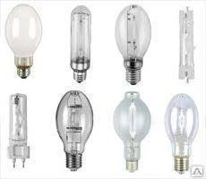
3532604 | Люминесцентные трубки отработанные | первый класс | Трубки любой длины и формы | 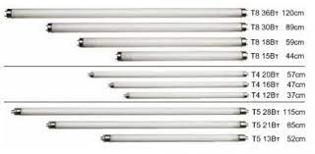
3532607 | Компактные люминесцентные лампы (энергосберегающие) отработанные | первый класс | U- и спиралеобразные лампы под цоколь Е14 и Е27, лампы типа КЛ | 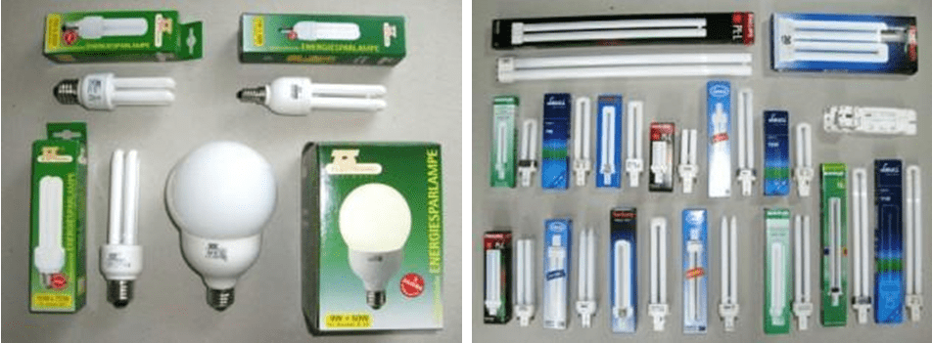
3532606 | Ртутные термометры отработанные | первый класс | Промышленные и медицинские термометры содержащие ртуть | 